Сценарій конкурсу

«Чарівні україночки»
для учениць 4-7 класів
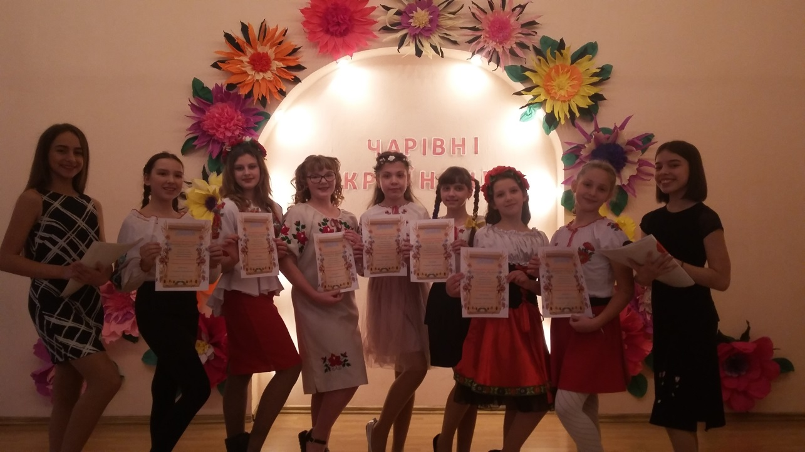
Мета: розвивати й зміцнювати в учнів почуття прекрасного в побуті, працьовитість, повагу до звичаїв і традицій рідного народу, любов до Матері.
Конкурси:
1. «Моя візитка картка» (презентація в українському костюмі).
2. Інтелектуальний.
3. «Я - господиня» (наліпити вареників); (фартух, скалка, дощечка).
4. «Таланти України».

Пісня «Це моя Україна»
На сцену під легку музику виходять ведучі.
Ведуча 1. Доброго дня, дорогі друзі!
Ведуча 2. Доброго дня, школо!
Ведуча 1. Вас вітає конкурс краси і грації…
Ведуча 2. “Я - україночка"!
Звучить музика
Ведуча 1. Тож давайте побажаємо конкурсанткам успіху!
Ведуча 2. Можемо сказати з упевненістю – всі учасниці конкурсу, без винятку, гідні перемоги!
Ведуча 1. А до речі, кажуть, що наші дівчата – найкрасивіші дівчата в світі. (до глядачів) Це правда?
Ведуча 2. Ну звичайно! Хіба ти сумніваєшся? Вони найкрасивіші, найрозумніші, найпривабливіші, найталановитіші, найчарівніші…ну справжні принцеси.
Ведуча 1. А зараз дозвольте представити наше шановне журі ___________________________________________________________________
Ведуча 2. Сьогодні на наших учасниць чекають нелегкі випробування, тому, коли вони з’являться на цій сцені – давайте підбадьоримо їх оплесками!

Ведуча 1. Отже настав час першого конкурсу під назвою «Моя візитка картка».
Ведуча 2. Зустрічайте – учасниць конкурсу “ Я - україночка”!
Звучить музика
Учасниці по одній виходять на сцену. Коли конкурсантка з’являється на сцені її представляють ведучі.
Ведуча 2. Отже, першою на нашу сцену вийде учениця 4 класу — Матухно Дар'я. Вона хоче проявити себе, перемогти в конкурсі і завдяки цьому бути відомою в школі.
Ведуча 1. Зустрічайте оплесками!
Вихід учасниці
Ведуча 2. Наступна учасниця – Солгалова Маргарита — 5 клас
Ведуча 1. В людях цінить доброту, і, мабуть, саме тому конкурсанткам бажає: «Нехай переможе найсильніша»!
Ведуча 2. Зустрічайте оплесками!
Вихід учасниці
Ведуча 1. А тепер на сцену вийде представниця 6-го класу – Ільченко Альона. Вона в конкурсі хоче спробувати свої сили.
Вихід учасниці
Ведуча 2. Зустрічайте Каліфіцьку Орину, ученицю 6-го класу, яка вирішила брати участь в конкурсі, тому що дууууже хоче перемогти, щоб по популярності наздогнати свого кумира Ані Лорак.
Вихід учасниці
Ведуча 1. Хто ж з учасниць вийде на сцену зараз?
Ведуча 2. Грекулова Альбіна!
Ведуча 1. Вона дуже талановита дівчина - любить співати та танцювати.
Вихід учасниці
Ведуча 2. Наступна учасниця – Лещенко Катерина. Зустрічайте!!!
Ведуча 1. Бажаємо тобі удачі!

Вихід учасниці

Ведуча 2. А зараз запрошуємо на сцену Криворученко Софію, яка уже з нетерпінням хоче представити себе!!!
Вихід учасниці
Ведуча 2 . Ну, просто дух захоплює від такої краси! Не знаю, як вам, шановні глядачі, але мені вже стало жарко!
Ведуча 1. І це тільки початок!
Ведуча 2. Ну, ось ми і познайомилися з нашими конкурсантками.
Ведуча 1 : Кожна дівчинка повинна бути не тільки гарною, чарівною, але і розумною. Як відомо, дівчина - це гармонія краси і мудрості.

Ведуча 2: Тож наступний конкурс - "Інтелектуальний" покаже, які наші дівчата розумні. 1 бал - 1 правильна відповідь.
Ведуча 1: Дівчата по черзі витягають по одному запитанню. Запрошуємо вас!
Запитання

Ведуча 1. От і закінчився другий конкурс, поки жюрі підвидиться підсумки, дівчата готуються до наступного конкурсу.
Ведуча 2. Наші учасниці - майстрині на всі руки. А особливо вони допомагають мамам готувати на кухні. Бо що ж то за красуня, яка не вміє приготувати їсти?
Ведуча 1. Ви, напевне, здогадались, який конкурс буде наступним. Звичайно, що ж то за українка, що не вміє ліпити вареники? Хто швидше і краще зліпить вареники з картоплею?
Ведуча 2. А ще українки славляться своєю щирістю, гостинністю. Вони так вміють припросити гостей, що ніхто не міг відмовитися від їхнього частування. Тому ваше завдання ще й запросити гостей.
Ведуча 1. Шановні учасниці, у вас є три хвилини на приготування страви. А поки наші господині пораються зустрічайте ____________________________
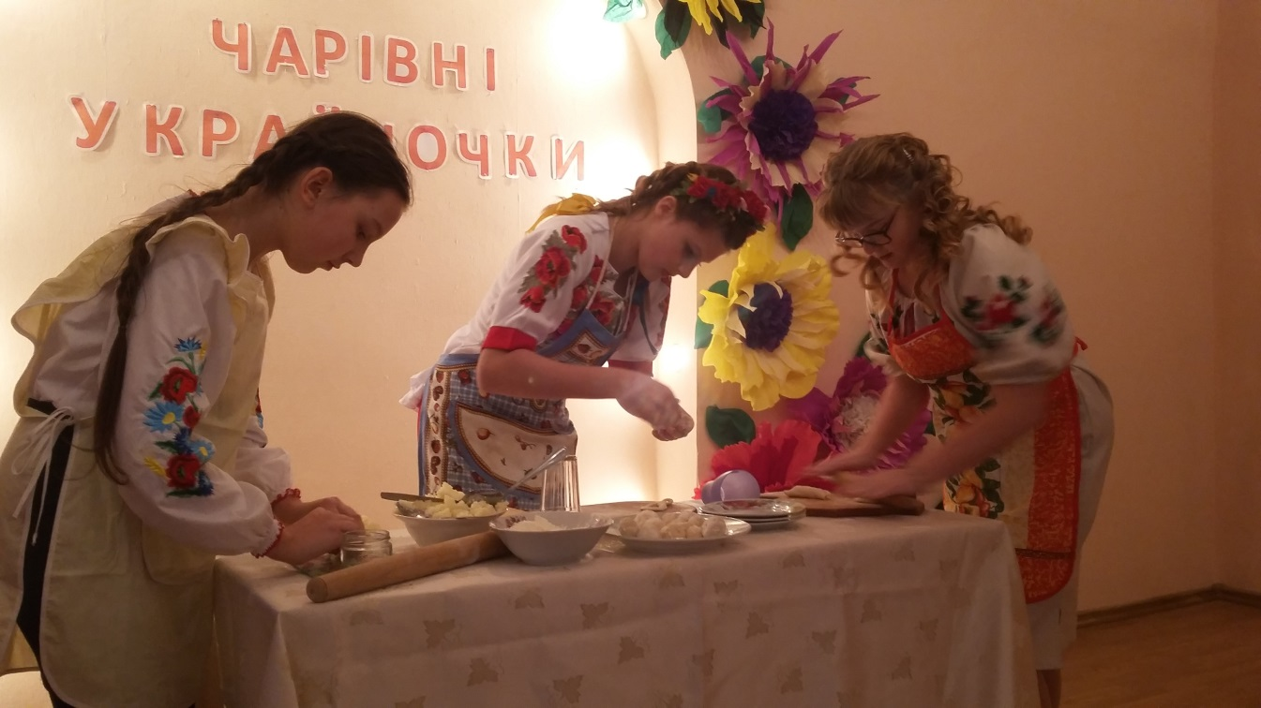
Музичний номер
Ведуча 2. Час вийшов, учасниці надайте свої вареники журі для оцінювання.
Учасниці по черзі презентують вареники журі.
Ведуча 1. Наступний конкурс - "Таланти України".
Ведуча 2. Коли пісні мойого краю
Пливуть у рідних небесах.
Мені здається, що збираю
Цілющі трави я в лугах.
Ведуча 1. Народжувалася українська пісня в серцях народу під час праці і відпочинку, у хвилину радощів і смутку. Тому і називають її народною, вічною і завжди сучасною. Пісня – справжній скарб українського народу. Живе пісня – живе і Україна. Тож зараз послухаємо, як співають та подивимося, як танцюють наші дівчата.

Ведуча 2: Отже запрошуємо на сцену Матухно Дар'ю. Підтримайте оплесками!!!
Виступ Даші

Ведуча 1. Запрошуємо наступну конкурсантку – Солгалову Маргариту!!!
Виступ Маргарити

Ведуча 2. А зараз дізнаємося, що нам приготувала Ільченко Альона.
Виступ Альони

Ведуча 1. Наступною на сцену запрошується Каліфіцька Орина.
Виступ Орини

Ведуча 2. Зустрічайте Грекулову Альбіну, яка ледь стримується, їй дуже хочеться показати себе!!!
Виступ Альбіни

Ведуча 1. Наступною на сцену вийде Лещенко Катерина. Зустрічайте!!!
Виступ Катерини

Ведуча 2. Зараз свій талант нам продемонструє Криворученко Софія. Зустрічайте оплесками!!!
Виступ Софії

Ведуча 1. Наш конкурс близиться до завершення.

Ведуча 2. А поки жюрі підвидить остаточні висновки – ми запрошуємо на сцену нашим чарівних дівчат!
Всі дівчата виходять на сцену

Ведуча 1. Сьогодні ми переконались, що є у нас справжні красуні, талановиті, розумні, кмітливі, працьовиті.
Ведуча 2. Сподіваємось, що у майбутньому вони прославлять на весь світ наші національні та культурні традиції, красу української Берегині!
Ведуча 2. Для привітального слова і нагородження наших учасниць запрошується директор школи Карасик Оксана Петрівна.
Привітальне слово та нагородження дівчат
Ведуча 1. Шановні наші красуні! Ми вітаємо вас всіх! У вас – велике майбутнє. Попереду нові сцени і п'єдестали наступних конкурсів.

Ведуча 2. Нехай щастить вам у житті, чистих рос вам, мудрої думки, краси і нев'янучої вроди. Будьте завжди впевнені у собі і знайте, що кожна з вас – найкраща!!!
Фінальна пісня

